1. FUNDAMENTOS DE GIT I

2.1

2.2

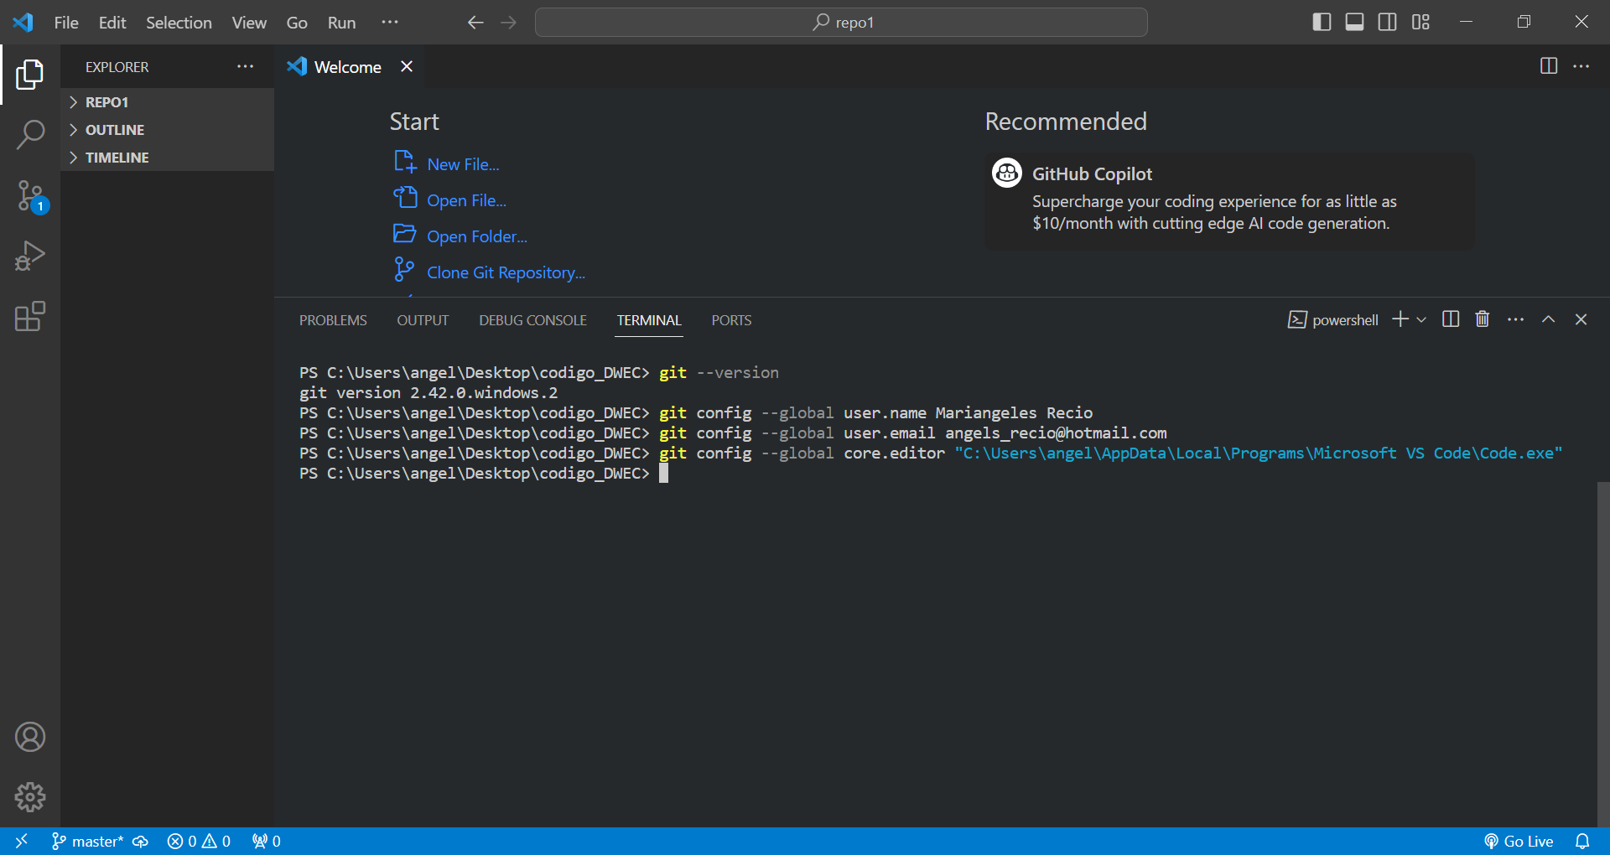

2.3.G

2.3.L

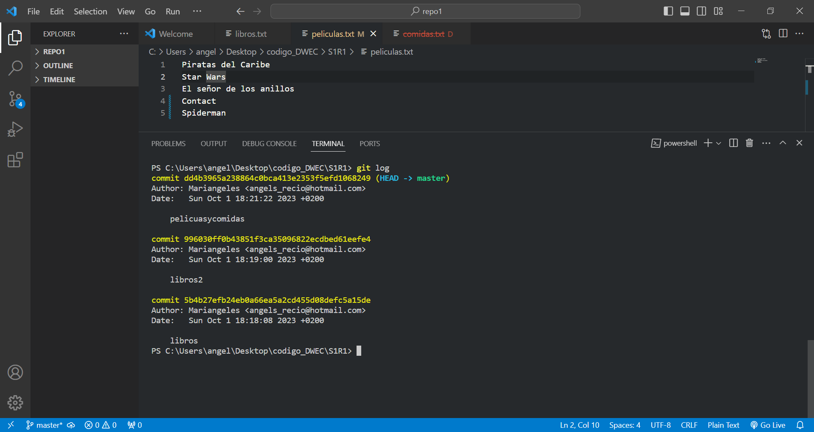

2.3.N

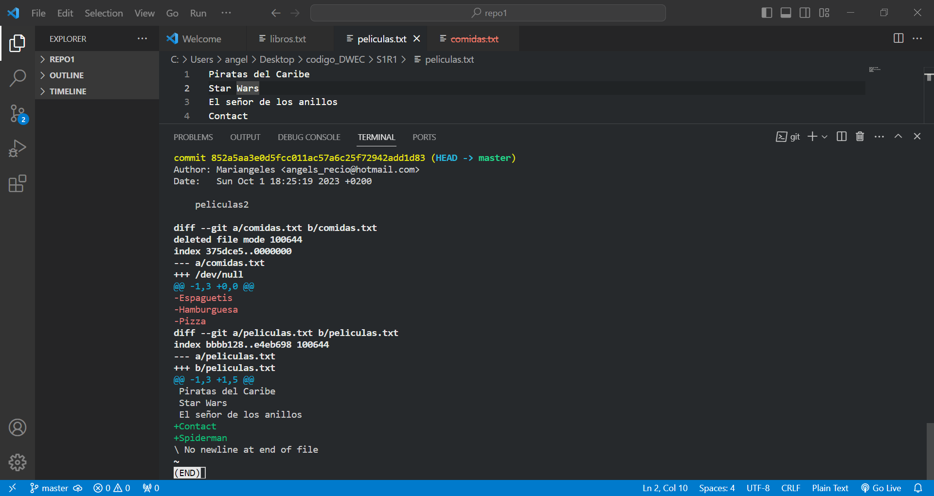

2.3.Q

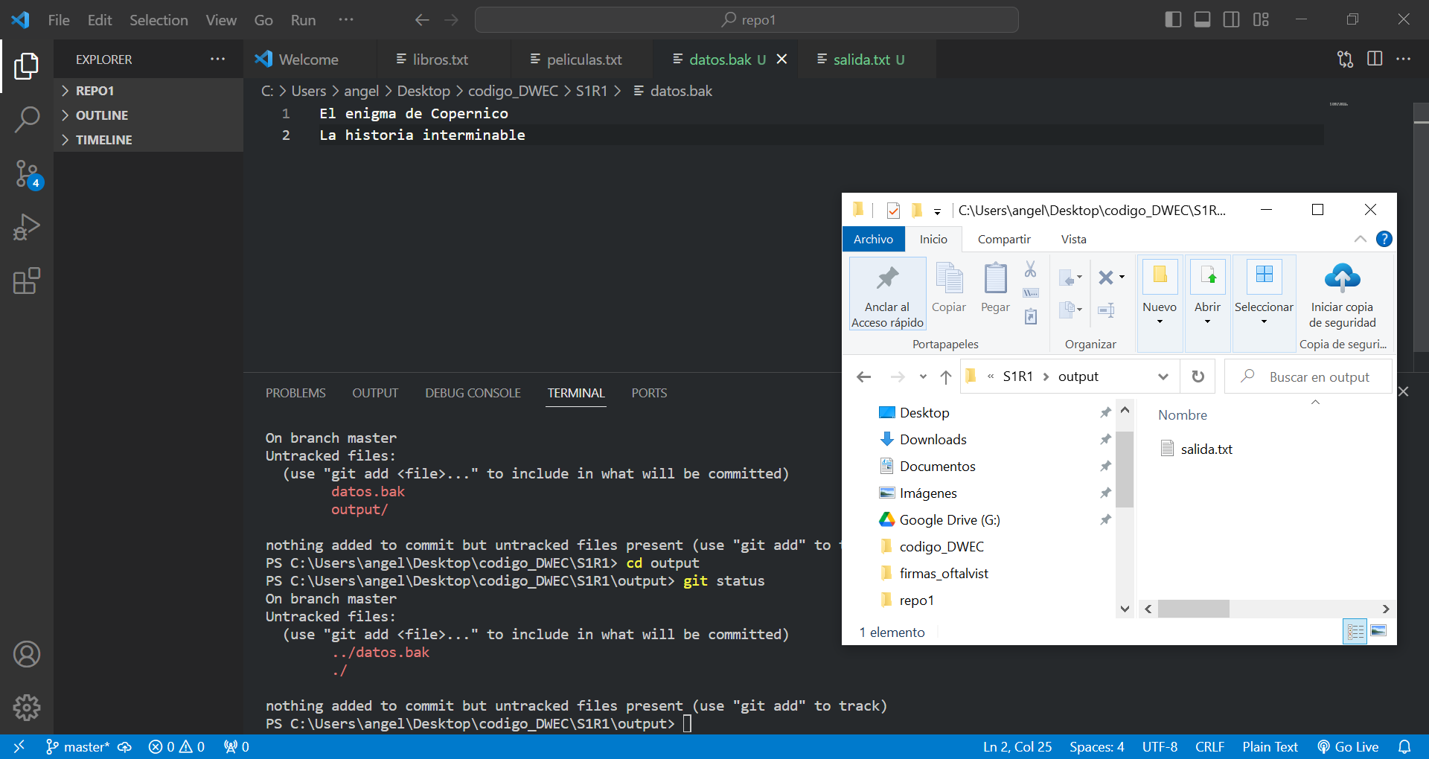

2.3.S

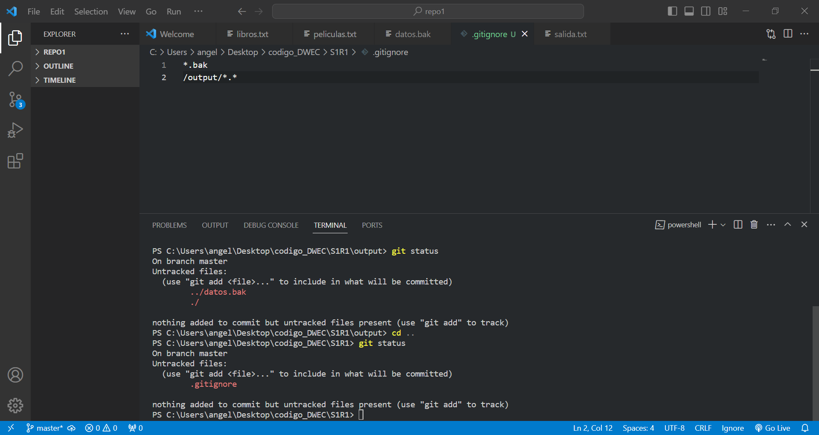

2.3.U

